**Tisková zpráva 22. 6. 2018**

**Může souboj Číny a USA o dominanci vést k válce?**

**Kniha respektovaného amerického politologa**

**Grahama Allisona**

***OSUDOVÁ PAST***

**odhaluje, že soupeření dominantní mocnosti**

**a vzmáhající se mocnosti**

**představuje riskantní historickou konstelaci**

**Dílo zahajuje novou edici Globus nakladatelství PROSTOR**

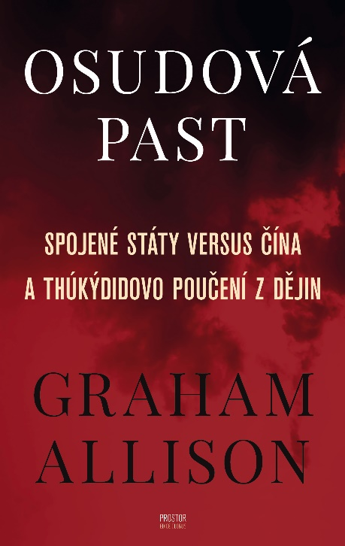

**Rozmach Číny s sebou nese rychlý a co do rozsahu historicky zcela nevídaný posun globální mocenské rovnováhy. Díky ekonomickému vývoji se Čína mění v impozantního politického a vojenského konkurenta. A to je klima jako stvořené pro „Thúkýdidovu past“, což je princip popsaný řeckým historikem již z doby války Athén se Spartou.**

**Americký politolog v knize *OSUDOVÁ PAST* ukazuje, že tento princip se v historii mnohokrát zopakoval a jen ve výjimečných případech neskončil válkou. Abychom si to dokázali představit – je to obdobné jako probíhající souboj „tradičních“ taxikářů s Uberem… Taxikáři si začnou stěžovat na vyšších místech, zaskočeni, že by měli ztratit výsadní postavení, a snaží se vytlačit neblahou konkurenci upozorňováním na pravidla – co na tom, že je sami léta porušovali, chtějí je totiž bez vyrušování porušovat dál… Když tu byli tak dlouho, jak by to najednou mohlo jít bez nich?**

**Jde tedy obecně o obavu, že výsadní postavení je najednou někým ohroženo… Graham Allison v knize *OSUDOVÁ PAST* používá Thúkýdidova poučení v rovině mezinárodních vztahů. A podává nejen přehled o historii, nýbrž nabízí i možné scénáře a řešení do budoucnosti. Je to velmi potřebný nadhled, který v současné záplavě protichůdných informací postrádáme, protože svět je opravdu propojený a USA ani Čína od nás nejsou zas tak daleko…**

**Publikace vychází v překladu Martina Pokorného jako první svazek nové edice Globus nakladatelství PROSTOR. *„Tato edice by měla******dávat odpovědi i na ty nejsložitější otázky současného světa,“* objasňuje její zaměření nakladatel Aleš Lederer. *„Ve svém edičním programu bude seznamovat čtenáře se současnými zásadními díly, která věcně, fundovaně a zároveň srozumitelně předkládají aktuální vývojové trendy v klíčových společenských oblastech jako je střetávání kultur, pohyby a proměny společenských vrstev, světová migrace, ekonomika, zvláště pak politika, ale i proměny světa v důsledku prudkého vývoje moderních technologií, zejména rozvoje umělé inteligence.“***

Celosvětová politika se dlouhá léta hrála podle amerických pravidel. Teprve Číňané tuto „danou věc“ zpochybnili, vědomi si své síly. Bývalý předseda sboru náčelníků štábů ozbrojených sil USA Michael Dempsey k tomu podotkl: *„Jednou věcí, která mě na Číňanech fascinovala, bylo to, že kdykoli jsem s nimi mluvil o mezinárodních standardech nebo mezinárodních pravidlech chování, pokaždé namítli, že k formulaci těchto pravidel došlo v době, kdy sami nebyli na světové scéně. Teď je jejich absence na světové scéně u konce, a je proto nutné s nimi příslušná pravidla znovu projednat.“*

Ale aby bylo jasné, že tento model opravdu prochází dějinami a týká se každého světadílu, přibližuje Graham Allison v *OSUDOVÉ PASTI* i další případy. Margaret Thatcherová žádala amerického prezidenta, aby na konci 80. let zamezil znovusjednocení Německa: *„Němci si takhle zajistí v míru, co Hitler nedokázal získat ve válce.“* Ovšem o několik let později, jak podotýká Henry Kissinger, bylo – je – všechno jinak: *„Sedmdesát let poté, co rozmetali německé nároky na ovládnutí Evropy, vítězové – z valné části z ekonomických důvodů – prosí, aby Německo Evropu vedlo.“*

Vztah Velká Británie – Německo před druhou světovou válku je tedy dalším příkladem „Thúkýdidovy pasti“. A jelikož se Graham Allison v *OSUDOVÉ PASTI* zabývá všemi hypotetickými možnostmi směrem do historie i do budoucnosti, musí zmínit i to, co potvrzuje Churchillovu jasnozřivost, prokázanou následně během války: „V roce 1936 Hitler porušil versailleskou dohodu a znovuobsazením Porýní ohrozil Evropu. Kdyby Británie s Francií na prosazení dohody vyslaly ozbrojenou divizi, jak to v dané době energicky prosazoval Churchill, německá vojska by ustoupila, němečtí generálové – kteří Hitlerův opovážlivý krok jasně odmítali – by ho možná svrhli a ke druhé světové válce nemuselo dojít.“

**Graham Allison: *OSUDOVÁ PAST* (anotace)**

Řecký historik Thúkýdidés popsal v *Dějinách peloponnéské války* dynamiku, která v 5. století př. n. l. vedla k velké antické válce mezi Athénami, jejichž moc vzrůstala, a dominující Spartou, u níž tyto změny vyvolaly velké obavy. Graham Allison, profesor politických věd z Harvardu, má za to, že podobná dynamika se v posledních pěti staletích šestnáctkrát opakovala. Na průřezu historií ukazuje, že dvanáctkrát skončil závod rostoucí velmoci s hegemonem válkou. Jen čtyřikrát se podařilo zachránit mír. A sedmnácté opakování je na obzoru: globální pořádek čelí zásadní otázce, zda mohou výrazně posilující Čína a stávající velmoc Spojené státy uniknout z Thúkýdidovy pasti. Autor, který má dar svým historickým rozhledem zaujmout nejen odborníky, ale i běžného čtenáře, předkládá závěry a postupy nutné k tomu, aby bylo možné vyhnout se válce.

**Z anglického originálu *Destined for War. Can America and China Escape Thucydides’s Trap?*, vydaného nakladatelstvím Houghton Mifflin Harcourt   
v New Yorku v roce 2017, přeložil Martin Pokorný**

**Odpovědný redaktor Luděk Čermák**

**536 stran, MOC 497 Kč**

**Vydalo nakladatelství PROSTOR roku 2018**

**První vydání**

**Graham Allison** (1940), americký politolog a specialista v oblasti jaderných zbraní a terorismu, vystudoval Oxford a Harvard, kde také získal doktorát z politologie a později zde působil jako profesor. Od šedesátých let pracoval jako poradce a konzultant pro zahraniční záležitosti amerického ministerstva obrany. Mezi lety 1977 a 1989 byl děkanem Harvard Kennedy School a od roku 1995 do roku 2017 ředitelem Belferova centra při Harvardově univerzitě. Je autorem několika politologických knih, např. *Essence of Decision. Explaining the Cuban Missile Crisis* (1971, Podstata rozhodnutí. Osvětlení kubánské krize); *Nuclear Terrorism. The Ultimate Preventable Catastrophe* (2004, Jaderný terorismus. Poslední katastrofa, které lze zabránit); *Lee Kuan Yew. The Grand Master’s Insight on China, the United States, and the World* (2013, Li Kuang-jao. Postřehy mistra o Číně, Spojených státech a světě).

**O knize napsali**

Allisonova kniha se věnuje otázce, proč jsou hegemon a rostoucí velmoc předurčeni ke konfliktu. Podtitul knihy odkazuje k Thúkýdidovu příkladu dominantní Sparty, která byla postupně vtažena do války s Athénami, jejichž moc postupně rostla.

**James Mann, The Washington Post**

Dynamika Thúkýdidovy pasti popisuje zásadní světovou výzvu: střetnutí vzmáhající se mocnosti s mocností dominantní. Tuto knihu jsem četl s největším možným zaujetím a můžu jen doufat, že se vztahy mezi Spojenými státy a Čínou vyřeší mírem, nikoli válkou.

**Henry Kissinger, bývalý ministr zahraničí USA**

Graham Allison zpřístupňuje současná dilemata zahraniční politiky nejen expertům, ale hlavně běžným občanům. Proto jsem pravidelně vyhledával jeho rady jako senátor i jako viceprezident. Ve své nejnovější knize si Allison pokládá jednu z nejdůležitějších otázek současnosti – jak zvládnout kritický vztah mezi Čínou a Spojenými státy.

**Joe Biden, bývalý viceprezident Spojených států**

Můžete se vsadit, že představitelé Číny si jeho knihu přečtou, a přeji si, abych to samé mohl se stejnou jistotou říct o těch amerických. Ale *Osudovou past* by si měl tak jako tak koupit každý informovaný člověk.

**Niall Ferguson, britský historik, profesor na Harvardově univerzitě**

Přestože Allison nepředpovídá budoucnost americko-čínských vztahů, považuje současnou politiku vůči Číně za chybnou, volá po větší opatrnosti a ptá se, jestli jsme opravdu ochotni riskovat jadernou válku kvůli zachování svobodného průplavu mezinárodními vodami na druhé straně světa.

**Randall Fortson, navyhistory.org**

**KONTAKT NA ROZHOVOR**

**překladatel PhDr. Martin Pokorný**

Mtel.: 723 900 442, E-mail: pokorny.cz@gmail.com

**Informační servis pro novináře, recenzní výtisky**

Mgr. Denisa Novotná

mediální zastoupení nakladatelství PROSTOR

Mtel.: +420 731 451 316, E-mail: [novotna.den@gmail.com](mailto:novotna.den@gmail.com)

www.eprostor.com